Tilmelding til stævner sæson 2023-2024

Kære Svømmere og Klubber

Vi har hermed fornøjelsen af at sende sæsonplanen for svømmestævner for 2023/2024. Oversigten ses nederst i mailen og stævnerne kan følges på hjemmesiderne nedenfor. Vær mere på forkant som klub og sørg for at følge nedenstående vejledning for ”klubbens stævner”.

Svømmetider.dk

- I kan se alle stævner, og al stævneinformation inkl. resultatlisten vil være tilgængeligt her.
- Her finder I også information om jeres svømmere.

Kalender for Dansk Svømmeunion

- Her er et særligt ikon, som lister vores parastævner, og I kan søge for en periode:
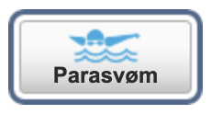
- Vælger I et konkret stævne, så linker det automatisk til informationerne på Svømmetider.dk.

Parasport Danmarks kalender for stævner

- Vi opretter fortsat stævner her, hvor der er direkte link til Svømmetider.dk

Informationer om stævner forventes at have følgende kommunikationsplan:
- Stævnedatoer offentliggøres omkring den 30. juni hvert år.
- Ca. 2 mdr. før stævneafholdes forventes invitationen at kunne ses på Svømmetider.dk
- Ca. 1 mdr. før stævnet vil der være tilmelding af svømmere og official. I skal selv sørge for at holde øje med tilmeldingsfristen.

Hvordan følger Klubben stævnerne i Svømmetider
Log på svømmetider.dk
- Min klub
- Klubbens stævner
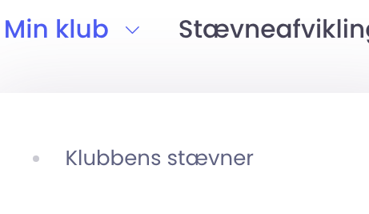

Følg denne vejledning på svømmetider.dk
- Find stævnet i stævnekalenderen, og tilføj stævnet til klubbens stævner. På den måde skal der ikke indlæses nogen filer, og du kan komme direkte i gang med at tilmelde til stævnet.
Skriv stævnets navn:
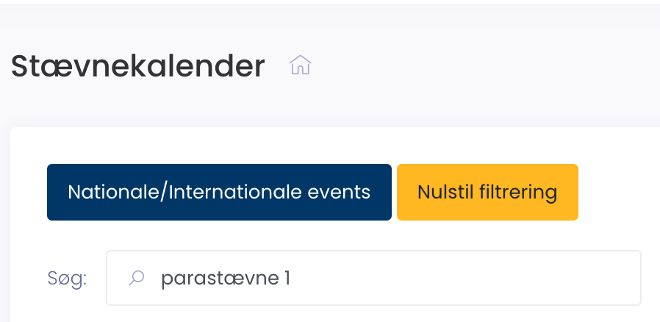

Vælg og dobbeltklik på stævnet i listen
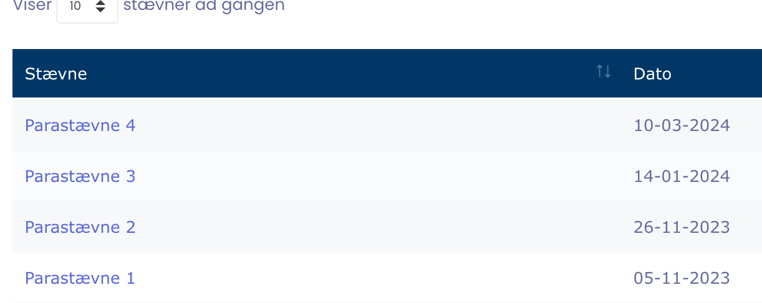

Vælg denne funktion til højre i billedet:
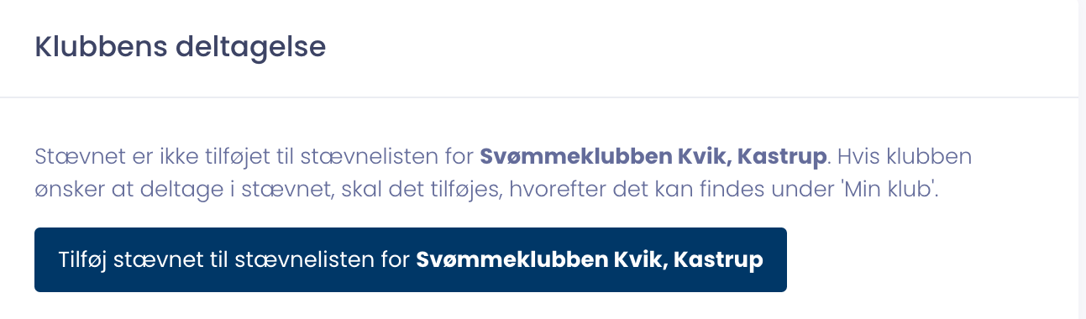
Herefter kan du se stævnet i din oversigt for klubbens stævner og modtager automatisk information.
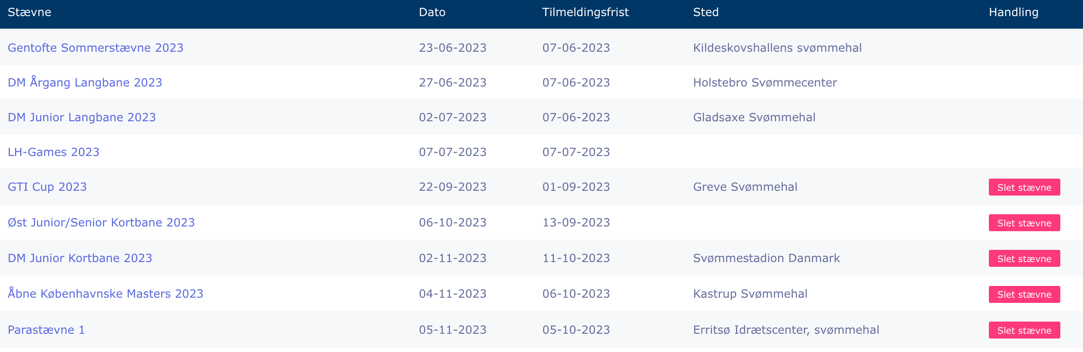

Tilmelding sker via Svømmetider.dk. Har din klub ikke licens til svømmetider.dk endnu, så kontakt Idrætsudvalget på nedenstående mail.

Kontakt vedr. stævner sker til: swim@parasport.dk

De bedste sommer- og svømmehilsner

Idrætsudvalget for svømning

Stævneplan 2023-2024
Parastævne 1 - Vest | Søndag den 5.11.2023 kl. 12.00-17.00 | Frist den 5.10.2023 | Erritsø Svømmehal, Fredericia | Fredericia Svømmeklub
Parastævne 2 - Øst | Søndag den 26.11.2023 kl. 12.00-17.30 | Frist den 26.10.2023 | Korsør Svømmehal | Parasport Korsør
Parastævne 3 - Vest | Søndag den 14.1.2024 | Frist den 10.12.203 | Lokal arrangør mangler | Lokal arrangør mangler
Parastævne 4 - Øst | Søndag den 10.03.2024 kl. 12.00-17.00 | Frist den 5.02.2024 | Blovstrød Svømmehal | Sigma Swim Allerød
Danish Open | Torsdag den 11.4 - søndag den 15.4.2023 |  |  | Dansk Svømmeunion
Kortbane Paramesterskab | Søndag den 5.5.2024 kl. 12.00-17.00 | Frist den 1.4.2024 | Horsens Aqua Forum | Horsens Svømmeklub
Sepcial Olympics | Fredag den 24.5 - søndag den 26.5 2024 |  |  | Frederikshavn
Forbundsmesterskab - Langbane | Lørdag den 8.6.2024 inkl. Landsmøde | Frist den 1.5.2024 | SDU Odense, Svømmehal | Parasport Danmark / FREM Odense

